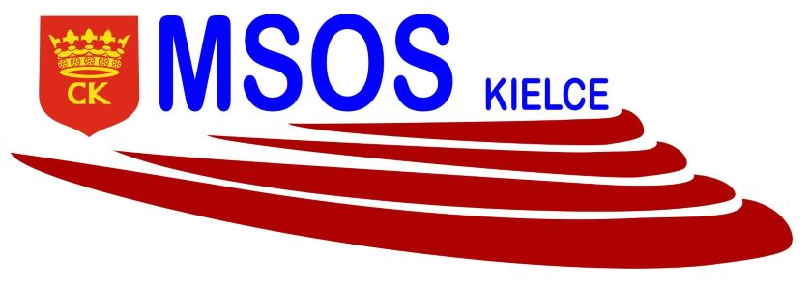

**KOMUNIKAT ORGANIZACYJNY**

**IGRZYSK MŁODZIEŻY SZKOLNEJ**

**MISTRZOSTWA KIELC W DRUŻYNOWYM**

**TENISIE STOŁOWYM CHŁOPCÓW**

**ROCZNIK 2007-2008**

**Uczestnicy:**

|  |  |
| --- | --- |
| GRUPA A | SP 15, SP 19, SP 27 |
| GRUPA B | SP 32, SP 22, SP 9 |
| GRUPA C | SP 5, SP 31, SP 39, |
| GRUPA D | SP 25, SP 7, SP 34, SP 1 |

**Faza półfinałowa** (termin i miejsce zostaną podane po rozegraniu fazy grupowej)

|  |  |
| --- | --- |
| **GRUPA E**: | I A, IIB, IC, IID |
| **GRUPA F**: | IIA, IB, IIC, ID |

**Faza finałowa**(termin i miejsce zostaną podane po rozegraniu fazy półfinałowej)

|  |  |
| --- | --- |
| **GRUPA G:** | I E, II E, I F, II F |

**Dokumentacja zgodna z Kalendarzem WSZS w Kielcach- listy startujących należy dostarczyć w dniu zawodów do organizatora.**

organizator rozgrywek SZS

Ewa Gulewicz-Tofil